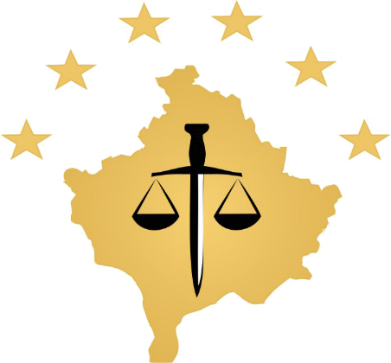

REPUBLIKA E KOSOVES
REPUBLIKA KOSOVO / REPUBLIC OF KOSOVO
KËSHILLI PROKURORIAL I KOSOVËS/ TUŽILAČKI SAVET KOSOVA/KOSOVO PROSECUTORIAL COUNCIL
Aktivinosti Tužilačkog Saveta Kosova
Oktobar 2017
MESEČNI BILTEN

Sadržaj

1. Aktivnosti Tužilačkog Saveta Kosova 3
Održan je sto trideset deveti sastanak Tužilačkog Saveta Kosova 3
Održan je sto četrdeseti sastanak Tužilačkog Saveta Kosova 4
Inauguriše se Novi Centar podataka za sudski i tužilački sistem 5
Održan je sto četrdeset prvi sastanak Tužilačkog Saveta Kosova 6
Memorandum saradnje za borbu protiv nezakonite trgovine 7
Reagovanje Tužilačkog Saveta Kosova 8
2. Aktivnosti Predsedavajučeg Tužilačkog Saveta Kosova 10
Predsedavajuči Isufaj dočekao Generalnog Tužioca Turske 10
3. Aktivnosti stalnih komisija 11
Komisija za Normativna Pitanja održala redovni sastanak 11
4. Ostale aktivnosti 12
Dvodnevna obuka za osoblje Sekretarijata i Jedinice TSK-a 12
Direktor Krasniqi je održao redovni sastanak sa osobljem Sekretarijata i Jedinice 13
Radionica za izradu spiska klasifikovanih dokumenata 14
5. Aktivnosti Sekretarijata Tužilačkog Saveta Kosova 15
6. Aktivnosti Jedinice za Razmatranje Učinka Tužilaštva Tužilačkog Saveta Kosova 17

Aktivnosti Tužilačkog Saveta Kosova
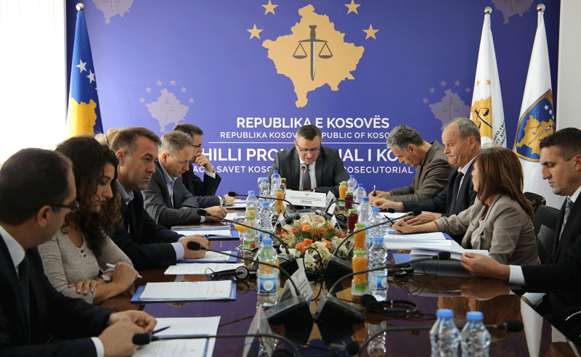

Održan je sto trideset deveti sastanak Tužilačkog Saveta Kosova

Priština, 09 oktobar 2017 – Održan je sto trideset deveti sastanak Tužilačkog Saveta Kosova (TSK) predvođen od predsedavajučeg Tužilačkog Saveta, Blerim Isufaj.
Tokom ovog sastanka, članovi TSK-a su izvršili dopunu-izmenu Pravilnika Br. 02/2015 za izbor članova Tužilačkog Saveta.
Takođe, članovi TSK-a, su objavili izbore za člana TSK-a iz redova Žalbenog Tužilaštva.

Kao poslednja tačka dnevnog reda bilo je osnivanje Izborne Komisije za proces izbora za člana TSK-a iz redova Žalbenog Tužilaštva, gde članovi TSK-a su odredili za predsednika komisije, člana TSK-a Arben Ismajli, dok za članove Sevdije Morina iz Kancelarije Glavnog Tužioca i Valdrin Krasniqi iz Sekretarijata Tužilačkog Saveta.

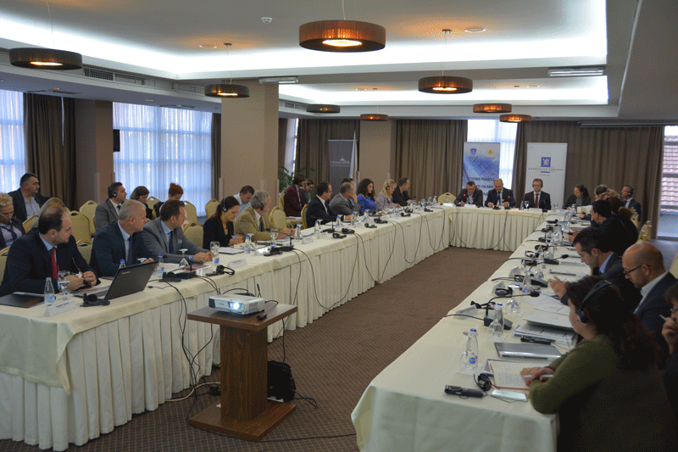

Održan je sto četrdeseti sastanak Tužilačkog Saveta Kosova

Priština, 19 oktobar 2017 – Prilikom posete delegacije iz Ministarstva Spoljnih Poslova Vlade Norveške i Sudske Administracije Norveške, Sudski Savet Kosova i Tužilački Savet Kosova održali su jedan zajednički sastanak.
Na ovom sastanku diskutovano je o projektu TIK/SIUP (TIK- Teknologija Informacije i Komunikacije, SIUP-Sistem Informativnog Upravljanja Predmeta), njegov tok, radnje koje se vrše i koje će se vršiti u realizaciji ovog projekta koji se podržava i finansira od Norveške Vlade.
Delegacija iz Norveške je ocenila postignute rezultate u realizaciji projekta SIUP-a do sada, i ujedno dati su saveti i preporuke za uspešno sprovođenje projekta da bi se obezbedila njegova dugotrajna održivost. Takođe, je diskutovano i za druge mogučnosti pomoći i saradnje u buduče između sudkog i tužilačkog sistema Kosova i Vlade Norveške.
Tokom ovog susreta, Predsedavajuči SSK, Nehat Idrizi i TSK-a, Blerim Isufaj, su zahvalili norvešku delegaciju za podršku i finansiranje projekta TIK/SIUP, ocenjujuči ovaj projekat kao veoma važnim za podizanje efikasnosti u radu sudskog i tužilačkog sistema.

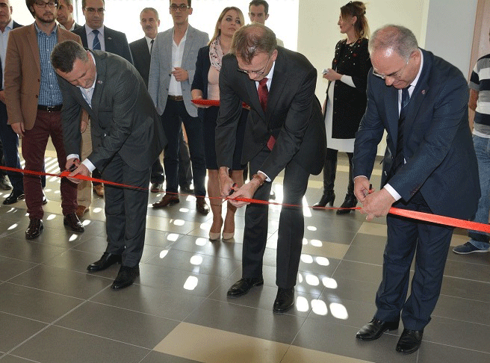

Inauguriše se Novi Centar podataka za sudski i tužilački sistem

Priština, 20 oktobar 2017 – Sudski Savet, Tužilački Savet i Norveška Ambasada na Kosovu, preko jedne organizovane ceremonije, inaugurisali su Novi centar podataka sudskog i tužilačkog sistema Republike Kosova.
Na inauguraciji su učestvovali vođe sudskog, tužilačkog, predstavnici ostalih lokalnih i međunarodnih institucija, Ambasador Norveške na Kosovu, jedna delegacija Ministarstva Spoljnih Poslova Norveške i Sudska Administracija ove zemlje koji finansiraju projekat TIK/SIUP (TIK- Teknologija Informacije i Komunikacije, SIUP- Sistem Informativnog Upravljanja Predmeta).
Novi centar podataka je izgrađen u okviru projekta TIK/SIUP, za pripremu hardverske infrastrukture da bi se omogučila digitalizacija procesa rada u sudovima i tužilaštvima.
U vezi važnosti ovog centra i projekta SIUP uopšte pred učesnicima ove ceremonije govorili su Predsedavajuči SSK-a, TSK-a i Ambasador Norveške na Kosovu. Oni su rekli da projekat TIK/SIUP je mnogo važan projekat, koji će uticati u podizanju transparentnosti i efikasnosti sudskog i tužilačkog sistema Republike Kosova.

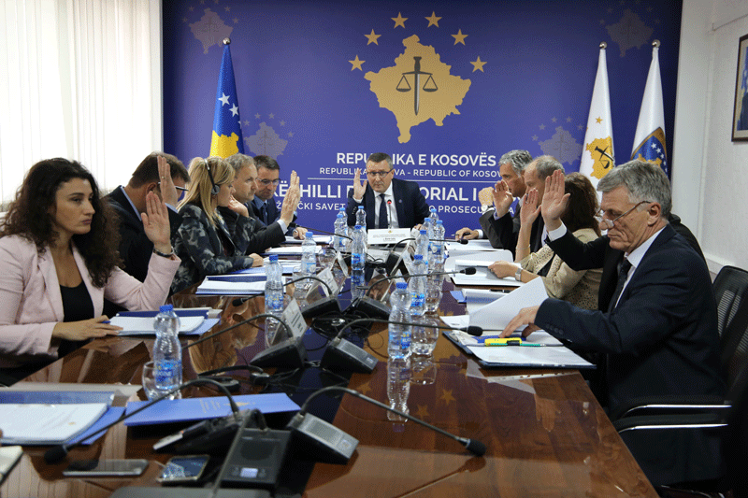

Održan je sto četrdeset prvi sastanak Tužilačkog Saveta Kosova

Priština, 24 oktobar 2017 – Održan je sto četrdeset prvi sastanak Tužilačkog Saveta Kosova (TSK), predvođen od predsedavajučeg Tužilačkog Saveta, Blerim Isufaj.
Tokom susreta, članovi TSK-a su diskutovali i usvojili zahteve koordinatorke Nacionalnih Izbora tužiteljke Laura Pula, za nadoknadu tužilaca i pomoćnog osoblja koji su angažovani u sklopu strateškog projekta odbrane glasova, za lokalne izbore 22 oktobra 2017 godine, kao i za drugi krug 19 novembra 2017, za predsednike opština.
Članovi Tužilačkog Saveta su doneli odluku za objavu internog konkursa za tri pozicije, za unapređenje tužilaca u Specijalnom Tužilaštvu Republike Kosova, pošto u ovom tužilaštvu ima manjka tužioca.
Takođe, članovi TSK-a, su doneli odluku za dopunu-izmene odluka TSK/Br.459/2017 i TSK/Br.486/2017.
Kao poslednja tačka dnevnog reda koja je diskutovana i usvojena od članova TSK-a, jeste izveštavanje glavnog tužioca Osnovnog Tužilaštva u Prištini, Imer Beka i glavnog tužioca Osnovnog Tužilaštva u Prizrenu, Admir Shala za tromesečni period april-juni 2017godine.

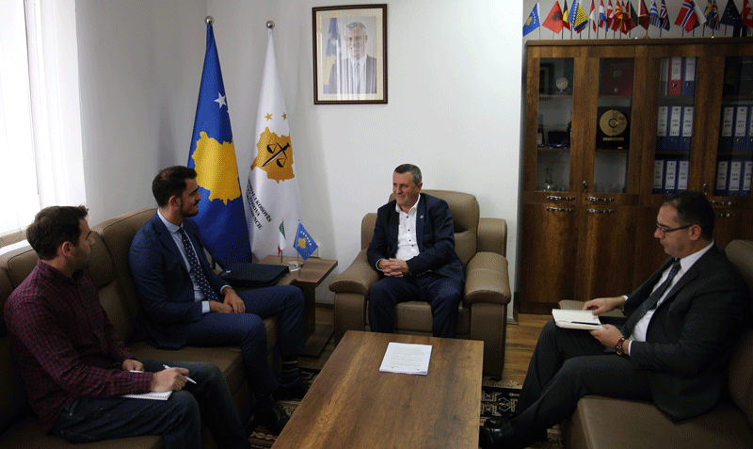

Memorandum saradnje za borbu protiv nezakonite trgovine

Priština, 24 oktobar 2017 – Tužilački Savet Kosova i Međunarodni Institut Siracusa za Krivična Prava i Ljudska Prava su potpisali Memorandum saradnje.
Cilj ovog memoranduma saradnje je sprovođenje projekta “Ojačanje borbe protiv nezakonite trgovine u Južnoistočnoj Evropi”.
Strane potpisnice su navele da preko memoranduma će se specifikovati aktivnosti strana za realizaciju gore navedenog projekta, dok su ga ocenjivale kao veoma važnim u borbi protiv nezakonite trgovine.

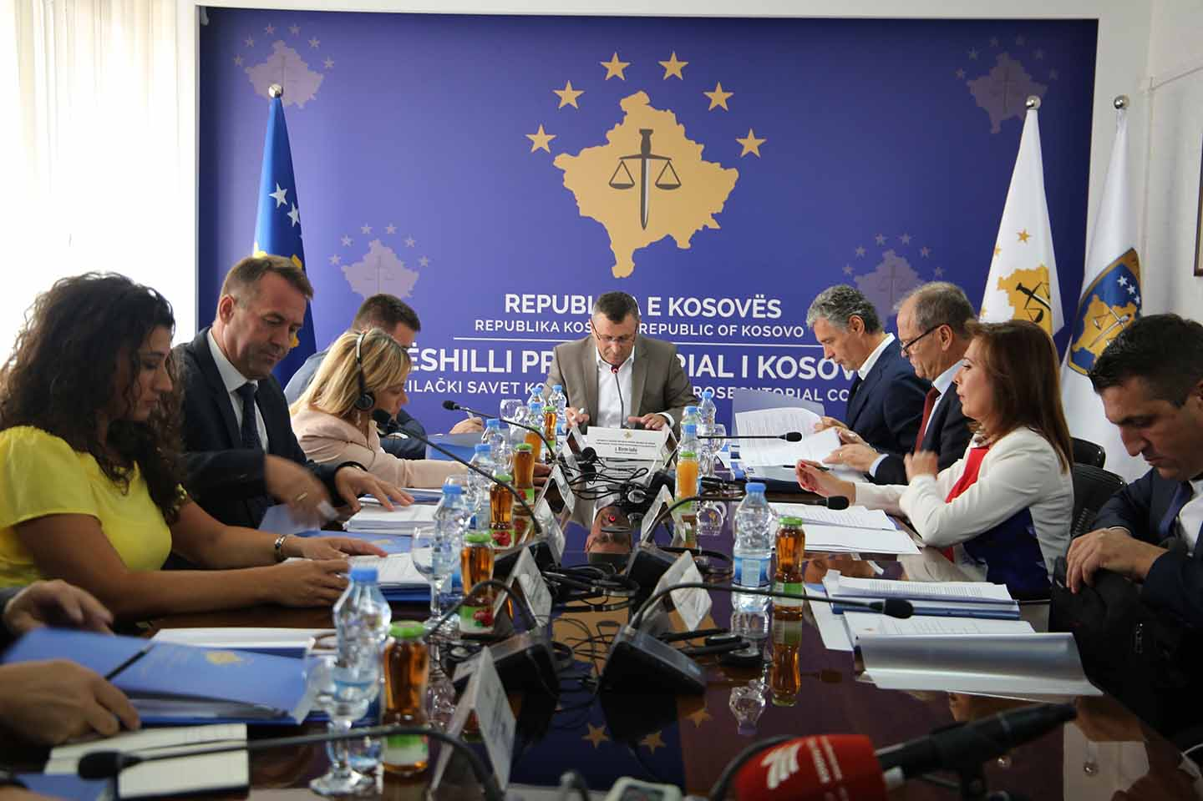

Reagovanje Tužilačkog Saveta Kosova
Priština, 25 oktobar 2017 – Tužilački Savet Kosova pažljivo je pratio javne nastupe i pisanja nekih portala, medija i pojedinaca u vezi pretenzija da je Glavni državni tužioc navodno falcifikovao Pravosudni ispit.
Oslanjajuči se na Ustavni i Zakonski mandat, Tužilački Savet Kosova objašnjava građanima Republike Kosova da proces izbora g. Aleksandër Lumezi prvobitno kao tužilac, potom kao Glavni tužioc Žalbenog Tužilaštva i na kraju Glavni Državni tužioc prošao je sve procedure regrutovanja i proveravanja određene Ustavom i Zakonom. Šta više, Glavni državni tužioc uspešno prošao proces regrutovanja i proveravanja koji je organizovan u toku procesa imenovanja i reimenovanja tužilaca i sudija, proces koji je organizovan i rukovođen u 2009-2010 godini od Nezavisne Sudske i Tužilačke Komisije. Kao glavni deo ovog procesa bilo je proveravanje stručnog i ličnog integriteta kandidata, uključujuči i glavnog tužioca Ljumezi.
Od svih službenih podataka koja raspolaže Tužilački Savet Kosova, nema nijedne dileme da je glavni tužioc Lumezi pružio zatraženu dokumentaciju, uključujuči uverenje polaganja Pravosudnog Ispita čija originalnost nikada i ničim nije osporena.
Pokušaje objavljivanja dokaza da glavni državni tužioc g. Aleksander Lumezi navodno falcifikovao Pravosudni ispit, Savet ih smatra kao pokušaji za nanošenje štete ugledu glavnog državnog tužioca i tužilačkom sistemu, prema tome tražimo od svih onih koji su podizali ove sumnje, da ih te iste javno povuku.

Aktivnosti Predsedavajučeg Tužilačkog Saveta Kosova

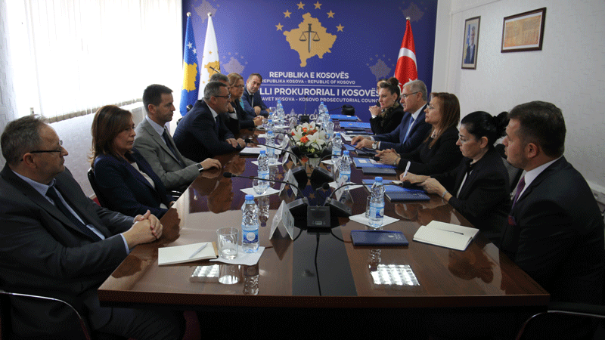

Predsedavajuči Isufaj dočekao Generalnog Tužioca Turske
Priština, 03 oktobar 2017 – Predsedavajuči Tužilačkog Saveta Kosova, Blerim Isufaj, zajedno sa članovima Saveta, sastali su se sa jednom delegacijom Generalnog Tužilaštva Republike Turske, koju predvodio Generalni Tužilac Republike Turske, Mehmet Akarca.
Predsedavajuči Isufaj je poželio dobrodošlicu delegaciji Generalnog Tužilaštva Republike Turske, kao i upoznao goste sa funkcionisanjem tužilačkog sistema kao što je organizacija, uloga i nadležnosti Tužilačkog Saveta Kosova.
Takođe, Predsedavajuči Isufaj i Generalni Tužioc, Akarca, su razgovarali o potrebi razmene iskustva i jačanju međudržavne saradnje između obeju institucija.
Dok, Generalni Tužioc Akarca, zahvalio Predsedavajučeg Isufaj za doček kao i izrazio spremnost njegovu i Generalnog Tužilaštva Turske, za pomaganje Tužilačkom Savetu Kosova.

Aktivnosti stalnih komisija

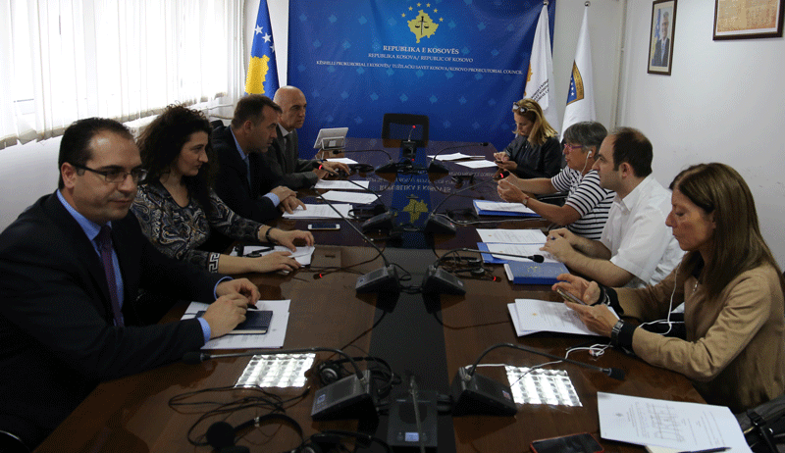

Komisija za Normativna Pitanja održala redovni sastanak

Priština, 9 oktobar 2017 - Komisija za Normativna Pitanja održala redovni sastanak gde je diskutovala u vezi Pravilnika Br.06/2017 za izmenu i dopunu Pravilnika Br.02/2017 za izbor članova Tužilačkog Saveta Kosova.
Na ovom sastanku, osim članova Komisije za Normativna Pitanja, učestvovali su i predstavnici Američke ambasade, EULEX-a, i projekta bližnjenja, koji stalno podržavaju rad Komisije za Normativna Pitanja i Saveta uopšte.
Komisija je predložila da se član 8 Pravilnika Br.02/2015 za izbor članova Tužilačkog Saveta, reformuliše u vezi sastava Izborne Komisije, kao i da se ukine član 15 što se tiče završnih odredbi.
Na kraju, članovi Komisije su jednoglasno odlučili da se ovaj Pravilnik predlaže Savetu za usvajanje.

Ostale aktivnosti
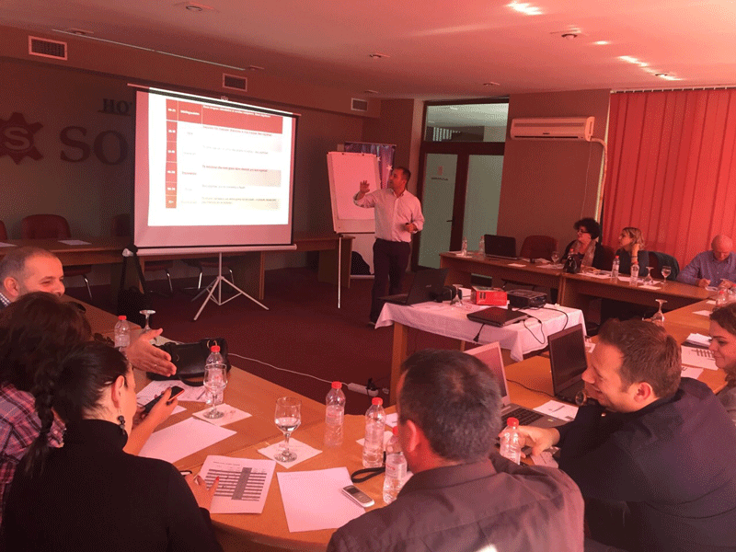

Dvodnevna obuka za osoblje Sekretarijata i Jedinice TSK-a
Priština, 10 oktobar 2017 – Osoblje Sekretarijata i Jedinice za Razmatranje Učinka Tužilaca Tužilačkog Saveta Kosova učestvovalo je u dvodnevnoj obuci sa temom: “Administriranje rada i vremena u kancelariji i podizanje nivoa komunikacije upotrebljujuči opremu IT-a”.
Cilj ove obuke je sticanje iskustva u načinu planiranja i upravljanja rada oslonivši se na ciljeve Departmana i upotreba sredstva/opreme za podizanje nivoa elektronske komunikacije za osoblje.
Tokom obuke su prezentirane razne teme koje se vežu sa radom Sekretarijata i Jedinice za Razmatranje Učinka Tužilaca Tužilačkog Saveta Kosova.
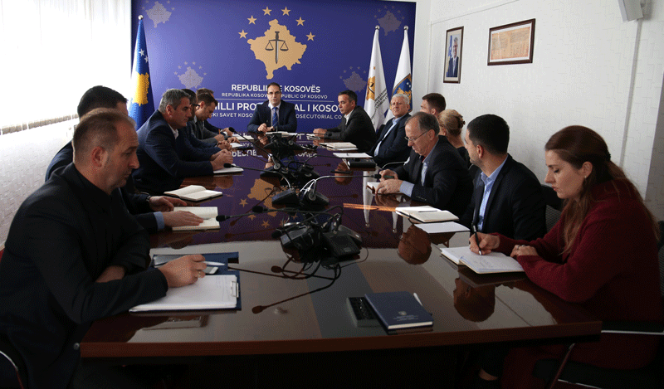

Direktor Krasniqi je održao redovni sastanak sa osobljem Sekretarijata i Jedinice
Priština, 20 oktobar 2017 – Direktor Sekretarijata Tužilačkog Saveta Kosova, Lavdim Krasniqi, održao sastanak sa rukovodiocima organizativnih jedinica Sekretarijata i Jedinice za Razmatranje Učinka Tužilaštva.
Tokom ovog susreta diskutovano je o odvijenim aktivnostima ove nedelje i ostalim aktivnostima predviđene za narednu nedelju od svih organizativnih jedinica Sekretarijata i Jedinice. Takođe diskutovano je i o aktivnostima koje se očekuju izvršiti do kraja 2017 godine, a koje su predviđene radnim planovima svih jedinica..
Direktor Krasniqi je zahtevao od rukovadilaca sekretarijata i Jedinice da započnu rad na planiranja i ciljeve rada za 2018 godinu.

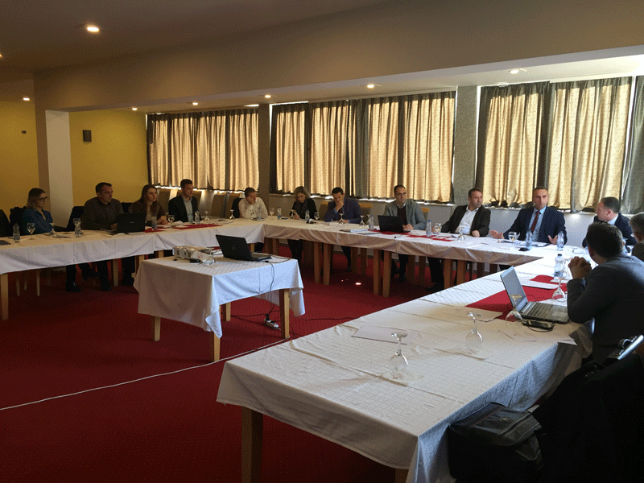

Radionica za izradu spiska klasifikovanih dokumenata
Priština, 31 oktobar 2017 – Jedna radna grupa tužilačkog sistema Kosova učestvovala je na jednoj radionici gde je rađeno na izradi spiska klasifikacije kategorija informacije za ovaj sistem.
Na ovoj radionici diskutovano je o Pravilniku klasifikacije informacija i vršeno je listiranje dokumenata za klasifikaciju.

Takođe je diskutovano o sprovođenju gore navedenog pravilnika i relizacije u praksi klasifikacije informacija.
Tužilački sistem Kosova pripremio izradu podzakonskih akata i identifikaciju dokumenata, informacija i njihovu klasifikaciju oslanjajuči se na zakonodavstvo na snazi.

Aktivnosti Sekretarijata Tužilačkog Saveta Kosova

Sekretarijat Tužilačkog Saveta Kosova (STSK), tokom meseca oktobar, realizovao razne aktivnosti, sa ciljem sprovođenja pravila, pravilnika i politika u vezi upravljanja, budžeta i administriranjem tužilaštva.
Kancelarija Direktora Sekretarijata
Kancelarija Direktora Sekretarijata sa namerom koordinacije jedinica Sekretarijata u realizaciji ciljeva, u okviru zakonskih nadležnosti donela razne odluke, pripremila razne podzakonske spise i akta za sprovođenje pravila i politika u vezi upravljanja Sekretarijata i administriranje tužilaštva.
U okviru aktivnosti Kancelarije Direktora Sekretarijata, Pravna Kancelarija je pripremila odluke, podzakonske spise i akta, kao i podržala stalne komisije TSK-a.
Kancelarija za Komunikacije sa Javnošču pratila aktivnosti TSK-a, Predsedavajučeg, Komisija TSK-a i ostalih jedinica tužilačkog sistema, kojom prilikom je pripremila saopštenja koja je objavila za medije i na web-stranici TSK-a.

Unutrašnji revizor je tokom meseca oktobar vršio izradu trogodišnjeg Strateškog Plana 2018-2020 Jedinice Unutrašnje Revizije.
Departman za Ljudske Resurse, Nabavku i Administraciju
U okviru ovog departmana, ljudski resursi su završili proces izbora za pozicije: Rukovodioca Divizije za Infrastrukturu i Rukovodioca Divizije za Elektronske Sisteme, Rukovodioca Departmana za Budžet, Finansije i Opšte Usluge, Administratora STRK-a, kao i za poziciju Rukovodioca Divizije za Nabavke.
Nabavka je tokom ovog meseca na osnovu planiranja nastavila procedure sklopljenja nekoliko ugovora za potrebe tužilačkog sistema Kosova.
Departman za Budžet, Finansije i Opšte Službe
U okviru ovog departmana budžet i finansije su dostavile Ministarstvu Finansija drugi budžetski zahtev i izvršili devetomesečno izjednačenje za sve programe i ekonomske kategorije.
Opšte Službe su se pobrinule za održavanje objekata preko intervencija kao i snabdevale tužilaštva sa potrošnim materijalom. Takođe su se pobrinule za akomodiranje osoblja u Osnovnom Tužilaštvu u Mitrovici.
Departman za Informativnu Tehnologiju
Departman za Informativnu Tehnologiju pružio je sve zatražene usluge od osoblja tužilačkog sistema.

Potpisan je sporazum saradnje između Policije Kosova i Tužilačkog Saveta Kosova za međuvezu elektronskih sistema, odnosno slanje krivične prijave iz policije u tužilaštvo elektronskim putem sa svojih odgovarajučih sistema.

Razvijen je prototip informativnog sistema za upravljanje slučajeva koji je prezentiran ispred radne grupe, koja je usvojila i zatražila početak razvoja sistema u trečoj fazi.

Pripremljen je plan snabdevanja sa IT opremom za vremenski period 2018-2020 za potrebe tužilačkog sistema.

Aktivnosti Jedinice za Razmatranje Učinka Tužilaštva Tužilačkog Saveta Kosova

Jedinica za Razmatranje Učinka Tužilaštva (Jedinica) Tužilačkog Saveta Kosova, oslanjajuči se na zakonske nadležnosti u podršci Savetu, vršila razne aktivnosti tokom meseca septembar.

Kancelarija za Nadzor, Analitiku i Tužilačku Proveru
Kancelarija za Nadzor, Analitiku i Tužilačku Proveru u okviru procesa procene učinka 23 tužioca administrirala je predmete i ostale informacije iz izveštaja glavnih tužioca, kao i pružila tehničku podršku Komisiji za Procenu Učinka.
Ova kancelarija tokom ovog meseca izvršila koordinaciju evrointegracijskih procesa gde je izvršena priprema odgovora na Impute Izveštaja za Državu (bivši Izveštaj Progresa) Evropske Komisije.
Kancelarija za Statistike
Kancelarija za statistike je pripremala statističke izveštaje za rad tužilaštva, za treči kvartal i devetomesečje 2017 godine. Pripremala je izveštaje sa statističkim podacima za organizacije civilnog društva na osnovu njihovih zahteva i oslanjajuči se na zakonske nadležnosti.
Kancelarija za Obuke
Kancelarija za obuke na osnovu saradnje sa Akademijim Pravde i nekim ostalim institucijama izvršila organizovanje obuka o raznim temama na osnovu potreba i stručnog usavršavanja tužilaca i administrativnog osoblja.

